
6. Адаптивный дизайн.



Выполнила: Барковская О.В.
Вопросы:
- Введение в понятие адаптивного дизайна.
- Принципы построения прототипов для мобильных устройств.
- Инструменты адаптивного прототипирования.
- Подготовка адаптивного макета для frontend-разработки
Адаптивный веб-дизайн — дизайн веб-страниц, обеспечивающий правильное отображение сайта на различных устройствах и динамически подстраивающийся под заданные размеры окна браузера.
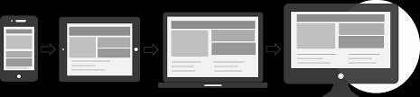
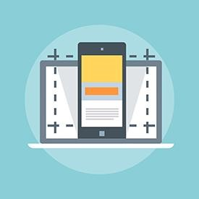
Целью адаптивного веб-дизайна является универсальность отображения содержимого веб-сайта для различных устройств.
Для того, чтобы веб-сайт был удобно просматриваемым с устройств форматов и с экранами различных разрешений, по технологии адаптивного веб-дизайна не нужно создавать отдельные версии веб-сайта для отдельных видов устройств. Один сайт может работать на смартфоне, планшете, ноутбуке и телевизоре с выходом в интернет, то есть на всем спектре устройств.
ВИДЫ АДАПТИВНЫХ МАКЕТОВ:
- Резиновый макет
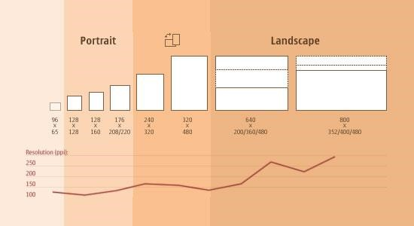
- Перенос блоков
- Переключение макетов
- Простейшая адаптивность
- Использование панелей

Резиновый тип адаптивного макета
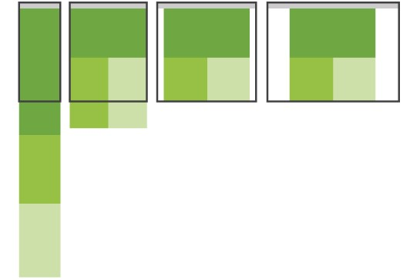
Отличается простотой реализацией, главные блоки веб-страницы сжимаются до ширины устройства, на котором пользователь ее просматривает (если такое невозможно, то блоки перестраиваются в один ряд).

Тип адаптивного макета: перенос блоков
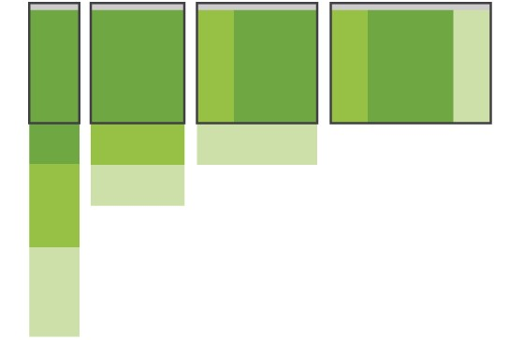
При уменьшении ширины экрана дополнительные боковые блоки будут переноситься в нижнюю часть страницы
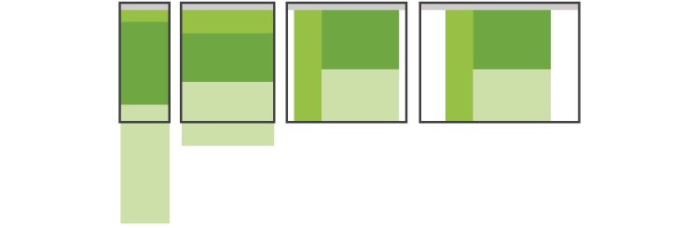
Тип адаптивного макета: переключение макетов
Является самым удобным для чтения способом, основывается на разработке отдельных макетов для экранов с разной шириной.

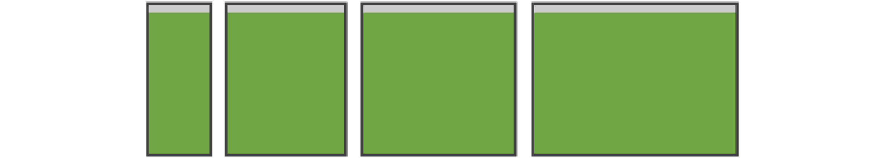
Тип адаптивного макета: простая адаптивность
Подходит для сайтов с несложным дизайном, отличается простым масштабированием типографии и изображений.

Тип адаптивного макета: использование панелей
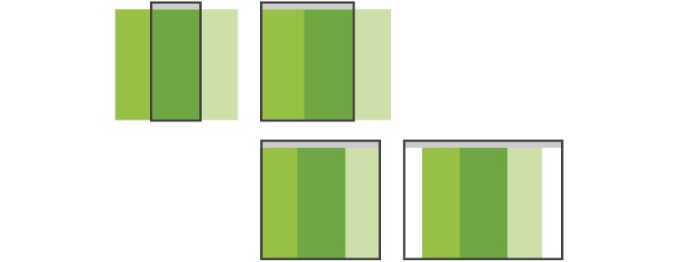
Появление вертикального или горизонтального меню при нажатии на специальную кнопку (основной недостаток — пользователи не всегда понимают, как работает сайт и на что нужно нажимать).

Преимущества адаптивного дизайна
Охват аудитории и продвижение — ресурсы, созданные по этой технологии, лучше ранжируются поисковыми системами, поэтому отличаются более эффективным продвижением;
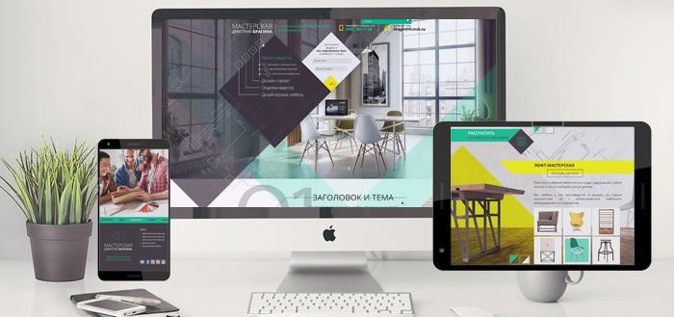

Преимущества адаптивного дизайна
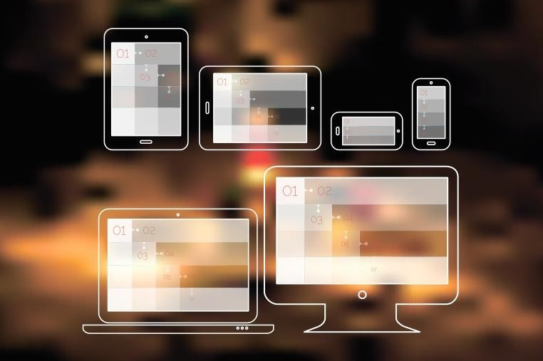
Значительный прирост конверсии — создание такого дизайна подразумевает доскональную проработку юзабилити, что положительно влияет на конверсию.

Преимущества адаптивного дизайна
Вы не будете терять посетителей и потенциальных клиентов — согласно последним данным, 57% пользователей закрывают страницу, если она долго загружается на мобильном устройстве, а благодаря адаптивному дизайну эту проблему можно просто решить;
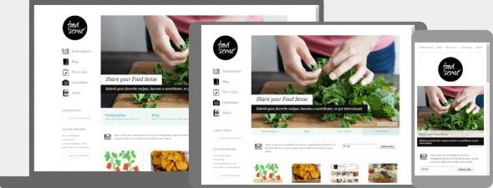
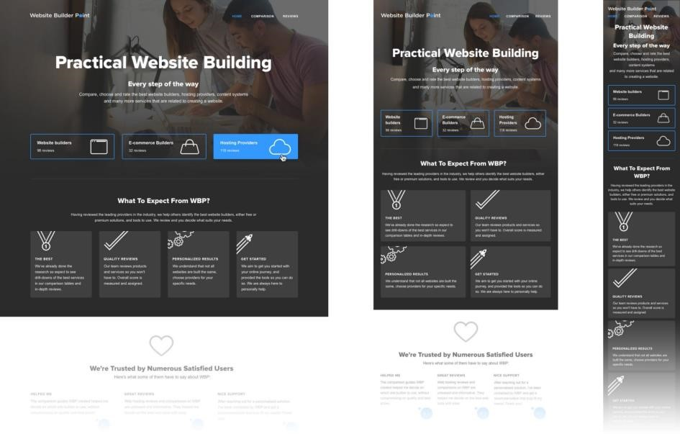
Использование резинового типа макета – макета, в котором значение размера ширины родительского элемента (элементов) задаётся в процентах по отношению к разрешению монитора.
Резиновые изображения.
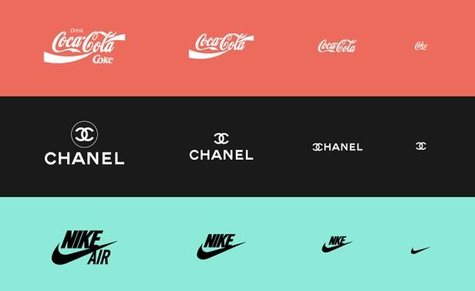
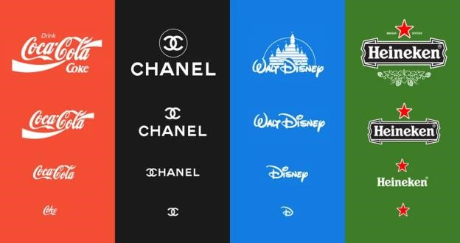
Все изображения должны масштабироваться, исходя из предельно допустимого значения ширины. Оптимальным является их отображение в натуральную величину. При изменении пользователем окна браузера до размера менее самого изображения, оно автоматически уменьшается, чтобы вписываться по ширине в окно браузера наилучшим образом.
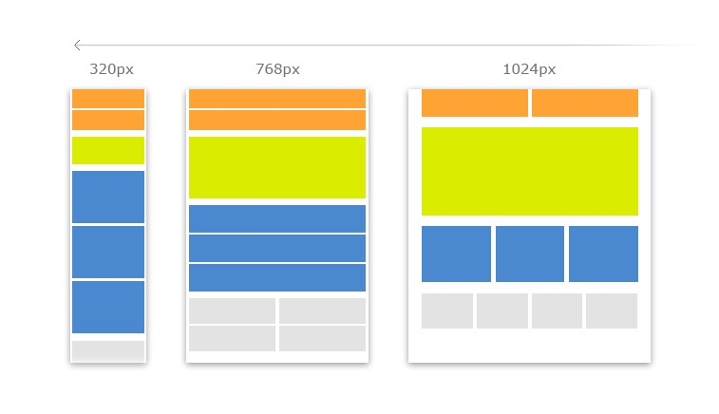
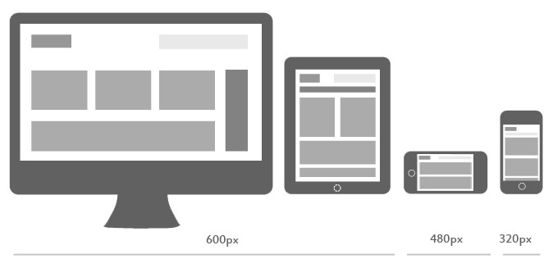
Использование media queries – правил CSS3, которые назначаются как атрибуты при вызове других правил из таблицы стилей, основанных на параметрах устройства вывода, таких как тип, ширина и высота окна браузера, разрешение, ориентация в пространстве.
Применение постепенного улучшения.
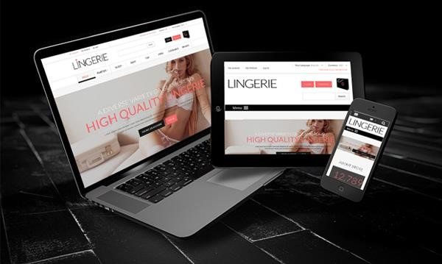
Идея состоит в том, что сначала создается простейшая разметка документа, которая корректно отображается даже в самых простых браузерах. Затем добавляются стили, интерактивность и прочее, используя каскадные таблицы стилей, JavaScript, SVG, Flash и все остальное, что можно вставить в страницу.
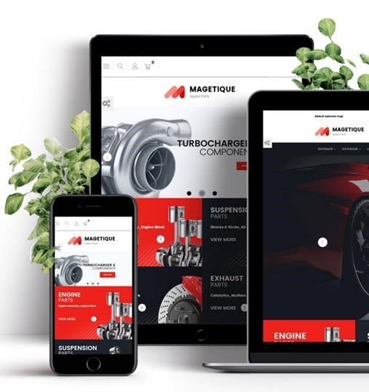
Проектирование для мобильных устройств с самых ранних этапов
Это подход, при котором проектирование сервиса начинается с мобильной версии, а не с версии для больших экранов, как это делается повсеместно.
Модульная сетка страницы
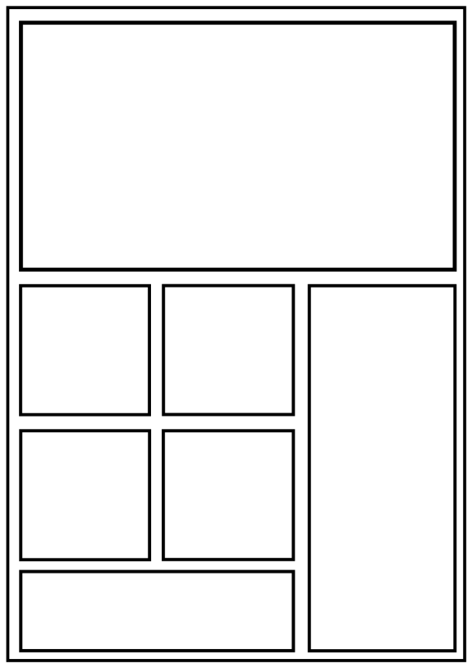
Это невидимый «скелет» дизайна, система горизонтальных и вертикальных направляющих, помогающих сориентировать и согласовать между собой отдельные элементы композиции. Для генерации модульной сетки обычно используют так называемые css-фреймворки, которые созданы для упрощения работы верстальщика страницы, быстроты разработки и исключения максимально возможного числа ошибок вёрстки.
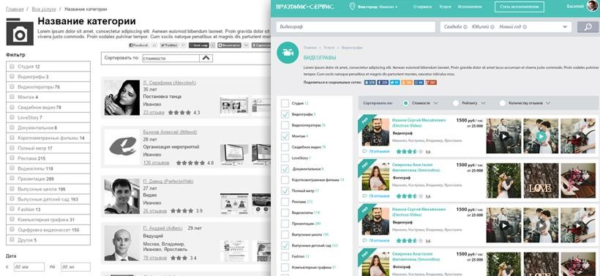
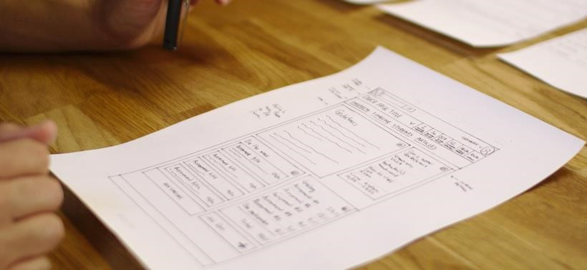
Прототипы представляют собой схематическое изображение страниц будущего сайта, на которых указаны элементы интерфейса: кнопки, меню, формы для ввода данных, тексты, фотографии, превью товаров или услуг и прочее.
Существует множество простых и доступных инструментов, с помощью которых можно быстро создавать макеты пользовательских интерфейсов, позволяющие передать замысел автора о функциональности, не затрагивая вопросы графического дизайна 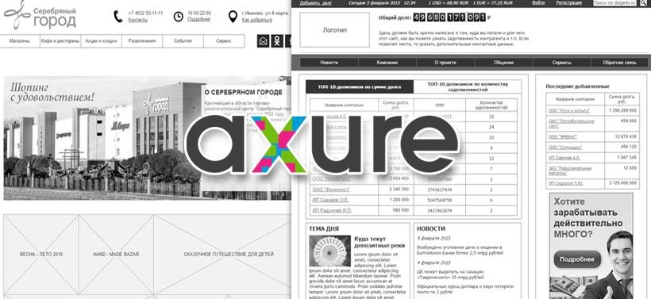
Ресурс для создания
адаптивных _{мокапов}, UXPin
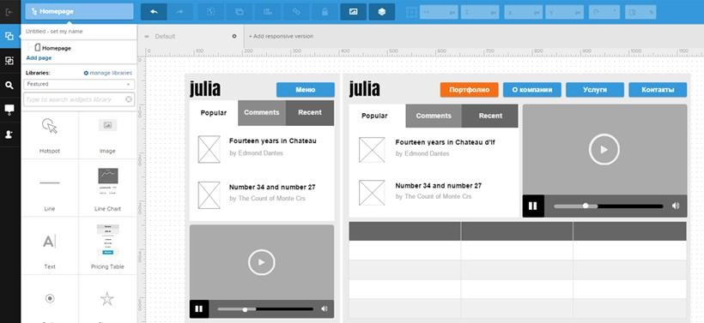
инструмент прототипирования с широкими для этого возможностями и большой библиотекой ресурсов и шаблонов.
Moqups Является удобным онлайн-редактором,
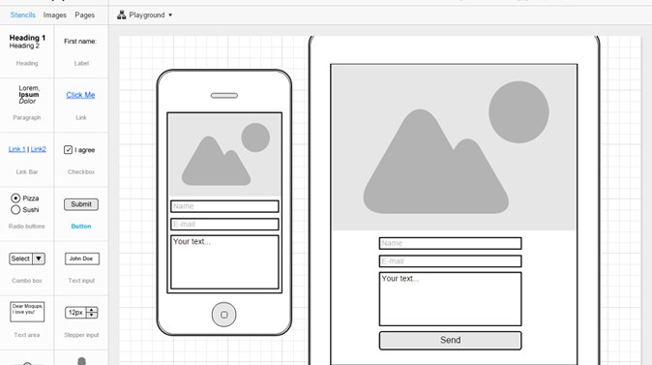
который служит для создания макетов визуального дизайна и прототипов цифровых продуктов.
Для начала работы даже не потребуется регистрация, однако ее наличие дает некоторые дополнительные возможности, так что откладывать надолго эту процедуру не следует.
Проектирование происходит вполне понятным и простым способом, разобраться с которым можно буквально за несколько минут.

Sneakpeekit 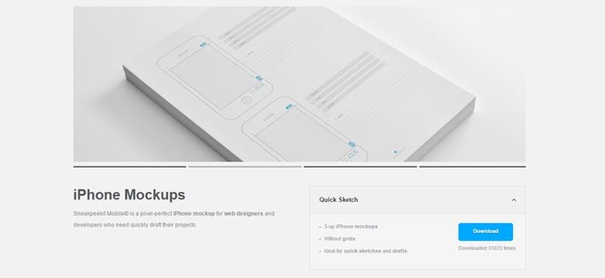
Приложение предоставляет набор инструментов для генерации прототипов веб-сайтов и создания различных фреймов. Подходит для тех, кто любит проектировать интерфейсы вручную. Иногда полезно порисовать руками, почеркать, дать себе возможность ошибиться и исправиться. Можно скачать шаблон, распечатать его на листе А4 и передать свою идею с помощью ручек и маркеров.
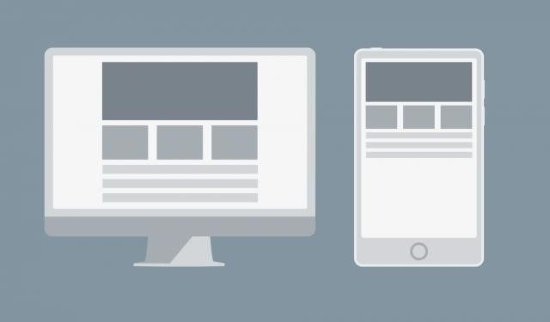
Процесс создания адаптивного макета можно разделить на:
- Планирование
- Дизайн

Планирование
Создание идеи
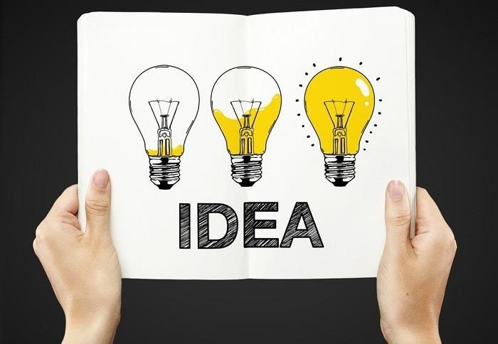
На данном этапе определяются с тематикой проекта (сайта, сервиса). Далее, в соответствии с выбранной темой, необходимо собрать соответствующие материалы: текстовые, графические.

Планирование

Разработка структуры проекта
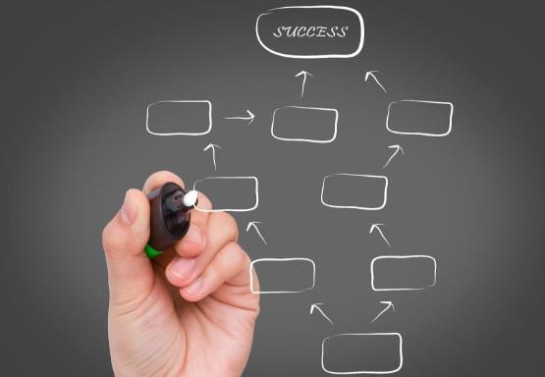
Структура проекта подразумевает под собой разделы сайта, в соответствии с которыми будет формироваться навигационное меню и строиться дизайн проекта. На данном этапе можно классифицировать материал по темам и разделам.

Планирование
Проработка макета проекта
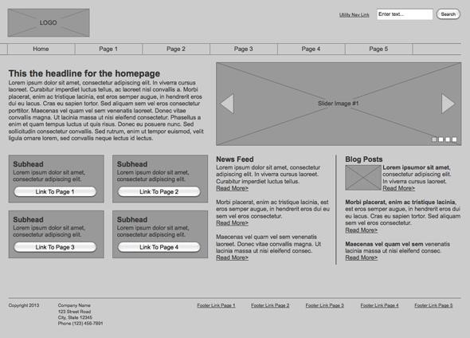
Для отрисовки наброска можно использовать бумагу и ручку, Photoshop, любой другой редактор графики. Важно отметить, что данный этап – это не отрисовка готового дизайн-макета, а всего лишь схематичный набросок, выполненный для понимания того, как на сайте будут располагаться основные информационные блоки, графика и прочие элементы дизайна.

Планирование

Основные элементы страницы
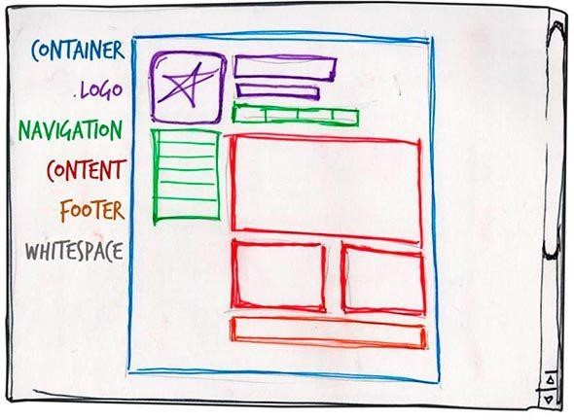
- Содержащий блок (контейнер)
- Логотип
- Навигация
- Контент
- Нижний колонтитул (footer)

Дизайн
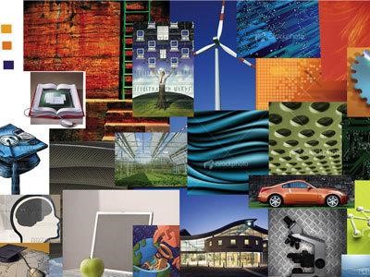
Один из способов определения основного цвета в проекте – это составление mood board. Для этого необходимо выписать себе все синонимы, связанные с темой проекта, а затем найти картинку на каждый синоним. На основе найденных изображений выписать себе цвета, которые чаще всего встречаются. Найденные цвета будут составлять визуальное восприятие проекта.

Дизайн
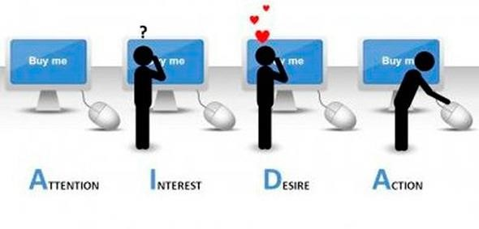
Понятие призыва к действию относится к интерактивным элементам сайта: кнопки, баннеры и пр. Данные элементы оформляются таким образом, что пользователю должно хотеться на них нажать.
Данное понятие хорошо вписывается в принцип AIDA (Attraction Interest Desire Action).

Дизайн
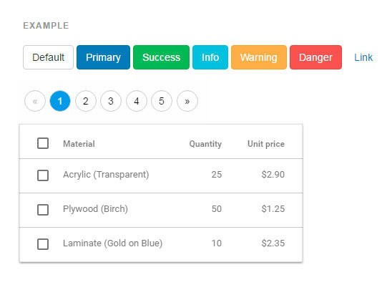
Стоит так же отметить, что иногда, при разработке дизайна страницы, используют фрэймворки, которые, помимо готовых элементов дизайна, предлагают свою модульную сетку, CSS сниппеты (часть кода, разметки, которая может неоднократно использоваться) для вставки элементов в страницу и классы разметки, а так же JS скрипты для соответствующих интерактивных элементов.

СПАСИБО ЗА ВНИМАНИЕ!

